## відповіді на запитання

**Питання 1**

Цикл буде виконуватись три рази

**Питання 2**

Рядок "j = j - 1" буде виконуватись 25 разів

**Питання 3**

Рядок “I = j - I’ виконується 5 разів

**Питання 4**

І = 1

**Вправа 1**

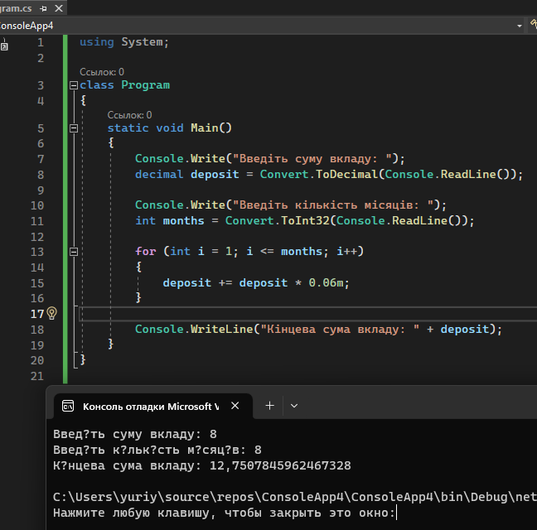

**Вправа 2**

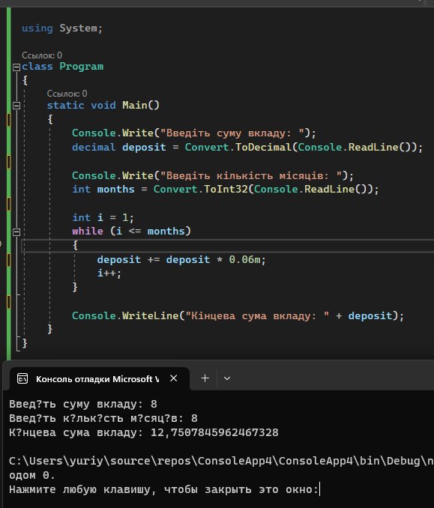

**Вправа 3**

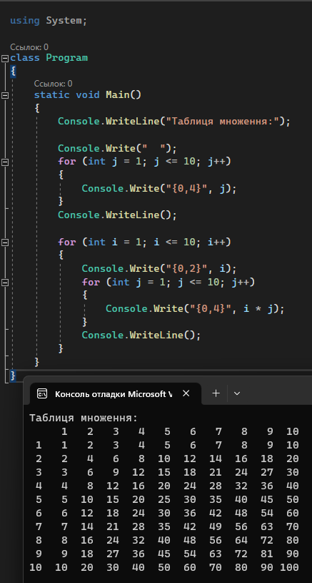

**Вправа 4**

